SUUNISED
Kasvuhoonegaaside heitkoguste kalkulaator

2026

Sisukord

I. Sissejuhatus 3
II. Metoodika 4
KHG PROTOKOLL 4
HEIDETE MÕJUALA 4
HEITEKOEFITSIENDID 5
KALKULAATORI FUNKTSIONAALSUS 6
KUST SAADA ANDMEID ARVUTUSTE TEGEMISEKS? 7
III. Kalkulaatori ülevaade 8
1. SISSEJUHATUS 8
2. Üldandmed 8
3. MÕJUALA 1 10
• PAIKSED HEITED 10
• MITTEPAIKSED HEITED 11
• KONTROLLIMATUD HEITED 12
• PÕLLUMAJANDUSLIKUD HEITED 13
• SOOLESISENE FERMENTATSIOON, SÕNNIKUKÄITLUS 14
4. MÕJUALA 2 16
• ELEKTER 16
• KÜTTE-, JAHUTUS- JA TÖÖTLEMISENERGIA 17
5. ARUANNE 18
IV. Sõnastik 20
V. Kasutatud heitekoefitsientide loetelu 21

Sissejuhatus

Kasvuhoonegaaside heitkoguste kalkulaator on kasutajasõbralik vahend, mis on mõeldud kasvuhoonegaaside (KHG) aastase heitkoguse hindamiseks nii väikestes ja keskmise suurusega ettevõtetes kui ka tervetes organisatsioonides. Selle eesmärk on lihtsustada mõjuala 1 ja 2 heitkoguste arvutamist.
See kalkulaator võimaldab kasutajatel hõlpsasti sisestada oma organisatsiooni tegevusandmeid ja näha tulemusi Exceli failis. Kalkulaator annab ettevõtetele väärtuslikku teavet nende heitkoguste kohta, võimaldades astuda olulisi samme keskkonnamõju vähendamiseks.
Käsiraamat on koostatud selleks, et kalkulaatorit oleks lihtsam kasutada. See on jagatud kolmeks osaks.
- Metoodika
- Kalkulaatori ülevaade
- Sõnastik
- Kasutatud heitekoefitsientide loetelu
Metoodika osas põhinevad arvutused kasvuhoonegaaside protokollil, mis tähendab, et kalkulaator kogub mõjuala 1 all andmeid kütuse põletamise ja külmutusagensi lisamise kohta ning mõjuala 2 all energia kohta. Heitekoefitsiendid pärinevad viiest andmebaasist: AIB, CIBSE, DEFRA, EXIOBASE ja kohalikud institutsionaalsed allikad.
Teises osas, mis annab kalkulaatorist ülevaade, tutvute vahendiga samm-sammult. Igal sammul näidatakse, mida peate sisestama ja milliseid andmeid esitama, kui teil puudub konkreetses kategoorias tegelik tarbimine.
Viimased peatükid sisaldavad sõnastikku, mis aitab teil mõista kalkulaatoris kasutatavaid termineid, ja kasutatud heitekoefitsientide loetelu.
Arvutusi tuleks lugeda üksnes süsinikujalajälje suuruse hinnanguks. See ei kujuta endast ainuõiget arvutusmetoodikat ega võta ammendavalt arvesse kõiki süsinikujalajälje arvutamist mõjutavaid asjaolusid.

Metoodika

KHG PROTOKOLL

KHG protokoll ehk kasvuhoonegaaside protokoll on laialdaselt vastu võetud ja ning seda kasutatakse paljude kasvuhoonegaaside aruandlusprogrammide ja eeskirjade alusena kogu maailmas. Protokoll on rahvusvaheliselt tunnustatud standardite ja suuniste kogum kasvuhoonegaaside heitkoguste arvutamiseks ja aruandluseks ning annab organisatsioonidele raamistiku kasvuhoonegaaside heitkoguste täpseks ja järjepidevaks mõõtmiseks, haldamiseks ja aruandluseks.
Kasvuhoonegaaside protokollis kirjeldatakse organisatsiooni tegevusest tulenevate heitkoguste mõõtmise ja aruandluse põhimõtteid ja meetodeid ning liigitatakse kõik heitkogused kolme kategooriasse:
- otseheited (mõjuala 1),
- heited ostetud elektri- ja soojusenergiast (mõjuala 2),
- muud kaudsed heited (mõjuala 3).

HEIDETE MÕJUALA

Mõjuala 1 heited viitavad otsestele kasvuhoonegaaside heidetele, mis pärinevad organisatsiooni omandis või tema kontrolli all olevatest allikatest. Need heited tekivad sellistest tegevustest nagu kütuste põletamine kohapealsetes seadmetes, sõidukites ja tööstusprotsessides. Näidetena võib tuua ettevõtte sõidukite, kohapealse kütte ja külmutusagensi kasutamise heited.
Mõjuala 2 heited on kaudsed kasvuhoonegaaside heited, mis on seotud organisatsiooni ostetud või tarbitud elektrienergia, kütte või jahutuse tootmisega. Kuigi organisatsioon ei kontrolli otseselt nende heidete allikaid, on need seotud organisatsiooni energiatarbimisega. Organisatsioonid saavad mõjutada mõjuala 2 heiteid, eelistades puhtamate, taastuvate energiaallikate ostmist või parandades energiatõhusust.
Mõjuala 3 heited hõlmavad kõiki muid kaudseid heiteid, mis tekivad organisatsiooni tegevuse tõttu, kuid ei kuulu mõjuala 1 või 2 alla. Kasvuhoonegaaside protokollis on sätestatud 15 kategooriat, mis kuuluvad mõjuala 3 heidete alla ning mida on tavaliselt keerulisem kvantifitseerida ja hallata, sest need hõlmavad kogu organisatsiooni väärtusahelat, sealhulgas tarnijaid, kliente ja teisi sidusrühmi. mõjuala 3 heidete hulka võivad kuuluda näiteks tarneahela tegevuse, ärireiside, töötajate pendelrände, tootetranspordi ja müüdud toodete kasutamisega seotud heited.
Need moodustavad märkimisväärse osa ettevõte üldisest süsinikujalajäljest ning nende mõõtmine ja haldamine on oluline, et saada terviklik ülevaade organisatsiooni keskkonnamõjust ja võtta sisukaid meetmeid heitkoguste vähendamiseks.
Juhised organisatsiooniliste piiride kehtestamiseks kasvuhoonegaaside arvutuste jaoks on esitatud kasvuhoonegaaside protokolli juhendis https://ghgprotocol.org/sites/default/files/standards/ghg-protocol-revised.pdf.

HEITEKOEFITSIENDID

Heitekoefitsiendid on olulised keskkonnahinnangutes, saastekontrolli strateegiates ja kasvuhoonegaaside andmekogude arvutamisel. Need on konkreetsed väärtused, mida kasutatakse teatud tegevusest, protsessist või allikast pärinevate atmosfääri paisatavate saasteainete või kasvuhoonegaaside koguse hindamiseks. Neid kasutatakse teisendusteguritena, mis seovad toodetud saasteaine koguse konkreetse tegevusüksuse või toodanguühikuga. Neid koefitsiente väljendatakse tavaliselt saasteainete heitkoguste hulga ja neid heiteid tekitava tegevusüksuse suhtarvuna.
Selleks, et tagada heitkoguste õige arvutamine tegelike ja hinnanguliste andmete põhjal, kasutab kalkulaator eri andmebaasidest ja allikatest pärinevaid riiklikke ja rahvusvaheliselt arvutatud heitekoefitsiente:
- riiklikud heitekoefitsiendid on võetud ÜRO kliimamuutuste raamkonventsioonile (UNFCCC) esitatud riiklikest kasvuhoonegaaside andmekogude andmetest
- kohalikud institutsionaalsed allikad (kirjeldatud üksikasjalikult jaotises „Kasutatud heitekoefitsientide loetelu“)
- AIB
- DEFRA
- EXIOBASE
Neid põhjalikke andmebaase kasutades saab kalkulaatoriga anda kindla ja usaldusväärse hinnangu kasvuhoonegaaside heitkoguste kohta. See lähenemisviis võimaldab kasutajatel teha teadlikke otsuseid ja võtta asjakohaseid meetmeid oma keskkonnamõju vähendamiseks.
Kasutatud tegurite täielik loetelu on esitatud nende suuniste 5. osas. Asjaomaseid heitmekategooriate heitekoefitsiente kasutatakse järgmiselt:
- [Mõjuala 1] Paiksed heited: DEFRA 2025;
- [Mõjuala 1] Mittepaiksed heited: DEFRA 2025; EXIOBASE
- [Mõjuala 1] Kontrollimatud heited: DEFRA 2025
- [Mõjuala 1] Põllumajanduslikud heited: kasvuhoonegaaside riiklike andmekogude aruanne Leedu, Läti, Eesti. 2024.
- [Mõjuala 2] Elekter: AIB; EXIOBASE
- [Mõjuala 2] Soojus/aur/jahutus: DEFRA 2025; institutsionaalsed allikad Leedu, Läti, Eesti

KALKULAATORI FUNKTSIONAALSUS

Kalkulaator on jagatud viieks leheks – sissejuhatus, põhiteave, mõjuala 1leht mõjuala, 2 leht ja aruanne, kus on näha heitkoguste tulemused.
Sissejuhatuse leht on mitteaktiivne leht, mis kirjeldab kalkulaatorit ja selle peamist eesmärki ning sisaldab linke käsiraamatule, videoõpetusele ja kontaktisikule.
Põhiteabe leht on esimene aktiivne leht teabe sisestamiseks ja ilma seda täitmata heitkoguseid ei arvutata. Sellel tuleb sisestada aruandeaasta ning riik ja sektor, milles ettevõte tegutseb. Lisaks on võimalik lisada arvutatud mõjuala 3 heitkogused (kui see on kohaldatav).
Mõjuala 1. lehel palutakse sisestada andmed teie paiksete heidete, mittepaiksete heidete ja kontrollimatute heidete kohta ning kui teie ettevõte tegutseb põllumajandussektoris, siis ka andmed põllumajanduslike heidete kohta.
Mõjuala 2 lehel palutakse teil sisestada teave oma elektri- ja küttekasutuse kohta.
Mõne mõjuala 1 ja 2 kategooria osas on võimalik määrata heitkoguste tase muude andmete kui tegeliku tarbimise põhjal. Oluline on meeles pidada, et ainult tegeliku tarbimise sisestamisel arvutatakse kõige täpsem kasvuhoonegaaside heitkoguste tulemus.
Aruanne näitab kasvuhoonegaaside heitkoguste tulemusi ja ei nõua täiendavate andmete sisestamist.

KUST SAADA ANDMEID ARVUTUSTE TEGEMISEKS?

HEIDETE ALLIKAS | VAJALIKUD ANDMED | ANDMETE ALLIKAS
MÕJUALA 1:  PAIKSED HEITED | Etteantud tahke kütuse tarbimine, mis on esitatud asjakohase ühikuga, nt kilogrammi aastas. | Ettevõte sisestes andmebaasides kättesaadavad arved
MÕJUALA 1:  MITTEPAIKSED HEITED | Etteantud kütuse tarbimine ettevõtele kuuluvates või tema kontrolli all olevates sõidukites, mis on esitatud asjakohase ühikuga, nt liitrit aastas. | Töötajate arved või näiteks kütusekaartide andmed.
MÕJUALA 1:  KÜLMUTUSAGENSID | Konkreetse külmutusagensi leke; külmutusagens esitatud kilogrammides aasta kohta | Aruanne nt süsteemi kliimaseadmete hoolduse kohta
MÕJUALA 2:  ELEKTER | -Elektrienergia tarbimine, mis on esitatud asjakohase ühikuga, näiteks kWh aastas  -Teave selle kohta, kas elektrienergia pärineb taastuvatest energiaallikatest | Ettevõte sisestes andmebaasides kättesaadavad arved
MÕJUALA 2:  KÜTE/JAHUTUS/AUR | Soojusenergia tarbimine võrgu soojusena, mis on esitatud asjakohase ühikuga, näiteks GJ aastas. | Ettevõte sisestes andmebaasides kättesaadavad arved

Kalkulaatori ülevaade
Kalkulaator on jagatud 5 osaks:

SISSEJUHATUS
See on kalkulaatori informatiivne osa. Sealt leiate järgimise:
- kalkulaatori kirjeldus,
- selle peamine eesmärk,
- lingid videole ja sellele juhendile.
Te ei pea sellega midagi tegema.

Üldandmed

Selles jaotises peate esitama põhiteavet aruandluse ja oma ettevõtte kohta.
Sisestage ettevõtte nimi.
Valige aruandeaasta – siin valige aasta, mille kohta soovite esitada heitkoguste andmeid.
Valige oma peamine tegevuspiirkond – valige siin, kas teie peamine tegevuspiirkond asub Eestis, Lätis või Leedus. See teave ilmub automaatselt kõikide lehtede vastavatesse lahtritesse.
Valige oma sektor – valige vastavalt NACE koodidele üks 21 sektorist, milles teie ettevõte tegutseb. Kui te ei ole kindel, mida valida, vaadake Euroopa Liidu NACE koodide loetelu, mille leiate siit.

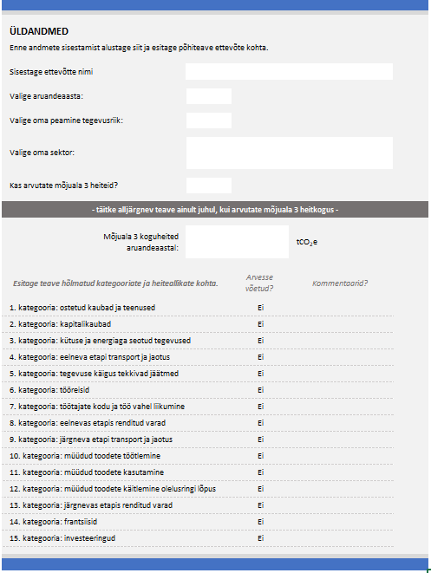
Kui teie ettevõte arvutab mõjuala 3 heiteid, vastake küsimusele Kas te arvutate mõjuala 3 heiteid? „JAH“ ja sisestage allolevasse lahtrisse heidete kogus ning võimaluse korral üksikasjad arvutatud kategooriate kohta. Tulemuste lehel kuvatakse automaatselt näidatud mõjuala 3 kogus. Kui te ei arvuta neid heiteid, valige lihtsalt „EI“. Pange tähele, et see kalkulaator ei esita mõjuala 3 heidete arvutusi.
Ülaltoodud teavet kasutatakse kalkulaatori edasistes etappides.

MÕJUALA 1
Kalkulaator pakub võimalusi kasvuhoonegaaside arvutuste tegemiseks kõige levinumate kütuste alusel, kuid kui ettevõte ärimudel, tootmisprotsessid, tööstusspetsiifilised nõuded või muud asjaolud nõuavad laiendatud arvutusi, soovitame ettevõttel taotleda individuaalset kasvuhoonegaaside arvutust, mis annab kõige täpsemad tulemused kasvuhoonegaaside heitkoguste kohta.
See jaotis on jagatud neljaks.

PAIKSED HEITED
Paiksed heited on üks kolmest mõjuala 1 alla kuuluvast heiteallikast. Need heited pärinevad kütuse põletamisest organisatsioonile kuuluvates paiksetes rajatistes, nagu kontorid või laod. Kalkulaatorist leiate kuus kõige levinumat kütust, mida kasutatakse nendel eesmärkidel. Pange tähele, et vastavalt kasvuhoonegaaside protokollile ei arvata biomassi põletamisel tekkivaid otseseid CO₂ heiteid mõjuala 1 alla, vaid need tuleb esitada eraldi. Seetõttu ei arvutata biomassi heiteid mõjuala 1 heidete kogusummas, välja arvatud metaan (CH₄) ja lämmastikoksiid (N₂O), mis tekivad biomassi põletamise tulemusena. Lisateabe saamiseks lugege palun KHG protokoll Appendix B: Accounting for Sequestered Atmospheric Carbon.

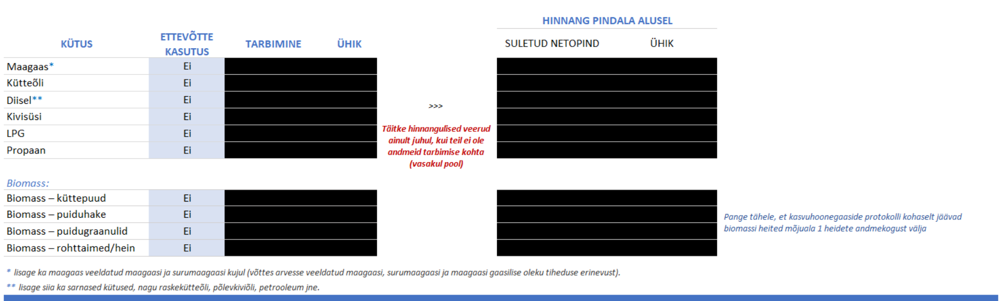
Andmete sisestamisega alustamiseks tuleb kõigepealt valida veerus „Ettevõte kasutus“, milliseid paikseid kütuseid teie organisatsioon kasutab, märgistades vastava kasti. Seejärel kaob must värv ja teil on võimalik andmed sisestada. Pange tähele, et kui te ruutu ei märgista, siis andmeid ei arvestata.
Märkige veerus „tarbimine“ tegelik kütusekulu aruandlusaastal (märgitud eelmises vahekaardis). Valige veerus „ühik“ õige tarbimisühik.
Kui te ei saa esitada tegelikku tarbimist, on võimalus sisestada konkreetse kütusega köetav pindala. Selle põhjal saame hinnata kütusekulu ja heitkoguseid. Pindala ühik on m².

MITTEPAIKSED HEITED

Mittepaiksed heited on järgmine mõjuala 1 kategooria. Need on transpordist tulenevad heited, mis pärinevad üksnes organisatsiooni omanduses olevatest või liisitud sõidukitest. Kalkulaatorist leiate kuus kõige populaarsemat kütust / auto tüüpi, mida selleks otstarbeks kasutatakse.

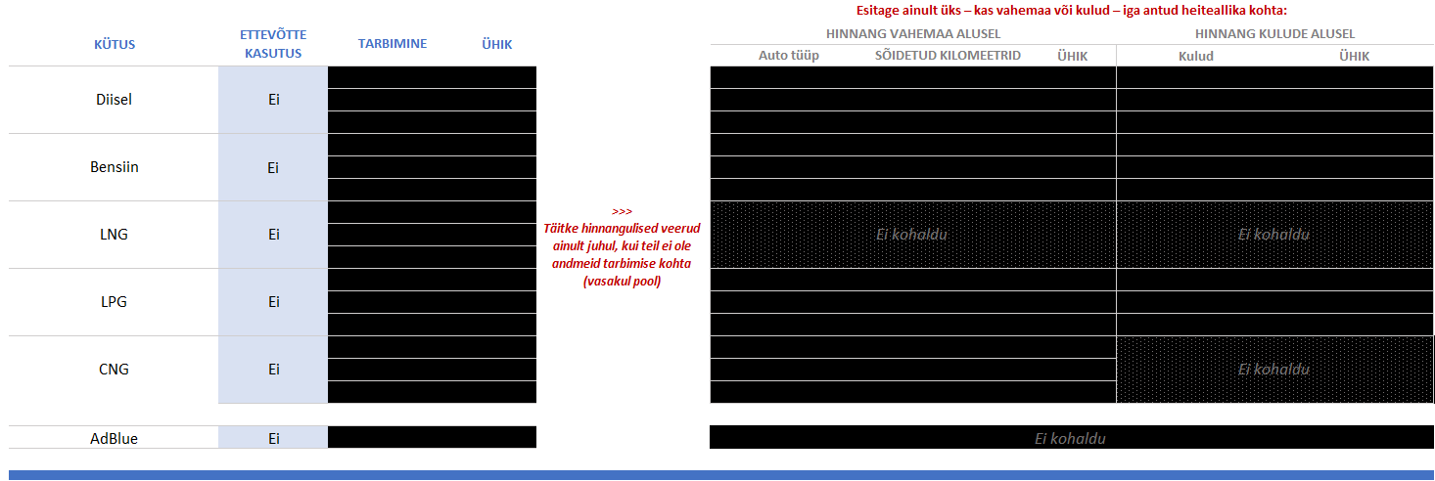
Nagu eelnevalt, tuleb andmete sisestamisega alustamiseks valida kütused veerus „Ettevõte kasutus“, märgistades vastava kasti. Seejärel kaob must värv ja teil on võimalik andmed sisestada.
Sõltuvalt teie käsutuses olevatest andmetest saate arvutamisel valida kolme võimaluse vahel: tegelik tarbimine või hinnanguline tarbimine vahemaa või kulude järgi. Arvestage sama tarbimist ainult üks kord ja pange tähele, et kui valite hinnangulise tarbimise arvutamise meetodi, peate sisestama asjakohased andmed kas vahemaa või kulude hindamise jaoks.
Märkige veerus „tarbimine“ tegelik kütusekulu aruandlusaastal (märgitud eelmises vahekaardis). Valige veerus „ühik“ õige tarbimisühik.
Kui te ei saa esitada tegelikku tarbimist, on heitkoguste arvutamiseks kaks võimalust. Esimene on asjaomase kütusega läbitud vahemaa ja teine kütusekulud. Esimese meetodi kasutamisel esitage andmed sõiduki tüübi kohta (sõiduauto/kaubik/veoauto) ja märkige auto tüübi kõrval ka läbitud kilomeetrite arv. Ettevõttel võib olla eri tüüpi sõidukeid. Sellisel juhul lisage need lähimasse kategooriasse, kui kasutate hindamiseks vahemaad.
Teise meetodi kasutamisel esitage teatava kütuseliigiga seotud kulud aruandlusaastal ja ühik, milles andmed esitatakse. Pange tähele, et esitatud andmed peaksid olema tegelikes arvudes, mitte tuhandetes. Kulude alusel hindamine ei ole seotud sõiduki tüübiga, seega ärge sisestage andmeid sõiduki tüüpide kohta.
Võimaluse korral kasutage tegelikke tarbimisandmeid, sest need annavad teile täpsema pildi tekkinud heidetest.
AdBlue kasutamine ja KHG heide: AdBlue on kõrge puhtusastmega uurea vesilahus, mida kasutatakse valikulise katalüütilise redutseerimise (selective catalytic reduction) ehk SCR-süsteemides diiselmootoritest tuleneva lämmastikoksiidide (NOₓ) heite vähendamiseks. Selleks pritsitakse vedelikulahust heitgaasivoogu, kus see reageerib NOₓ gaasidega, moodustades kahjutu lämmastiku ja veeauru. See protsess vähendab märkimisväärselt NOₓ taset, mis on peamine õhusaaste ja sudu põhjustaja, ning parandab seeläbi õhu kvaliteeti. Kuigi AdBlue ei vähenda otseselt kasvuhoonegaaside (KHG), nt süsinikdioksiidi (CO₂) heidet, muudab see põlemisprotsessi puhtamaks ja parandab keskkonnanäitajaid.

KONTROLLIMATUD HEITED

Mõjuala 1 heidete kategooria on kontrollimatud heited. Kontrollimatu heide pärineb tööstus- ja külmutusseadmetes, protsessides või taristu või sõidukite kliimaseadmetes kasutatavatest külmutusagensidest. Need heited on tingitud järgnevast:
1) külmutusagensi lekkimine või lisamine ja
2) otsestest tehnoloogilistest protsessidest pärinevad heited (kui see on kohaldatav) aruandlusaastal.
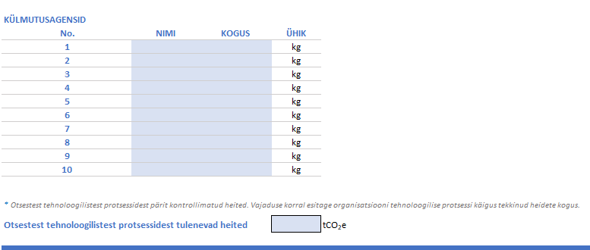
Veerus „nimetus“ tuleb valida aruandlusaastal kasutatud külmutusagensi tüüp. Lisaks sellele märkige veerus „kogus“ lekkinud/lisatud külmutusagensi kogus kilogrammides.
Kui te ei tea, kas sellel kalendriaastal on külmutusagensi lisatud või kas seda on lekkinud, siis ärge sisestage neid andmeid. Külmutusagensi nimetuse peaksite leidma arvelt või saama teenuseosutajalt.
Lisaks on võimalik lisada otsestest tehnoloogilistest protsessidest pärit heited. Kui teie organisatsioonile on heitkoguste tase teada, võite selle siia lisada.
Selles jaotises puudub võimalus lisada hinnangulisi heiteid.

PÕLLUMAJANDUSLIKUD HEITED

Põllumajanduslikud heited tekivad mitmel viisil. See jaotis hõlmab heiteid, mis tulenevad soolesisesest fermentatsioonist, sõnnikukäitlusest, põllumajandusmuldadest ja põldude N₂O heitest.
See kategooria on mõeldud ainult põllumajandussektoris tegutsevatele ettevõtetele. Kui te ei tegutse selles valdkonnas, siis liikuge edasi mõjuala 2 heidete lehe täitmise juurde.
Põllumajandustegevusest pärit heiteid käsitlevate küsimuste vaatamiseks vastake jaotise ülaosas olevale küsimusele „JAH“.
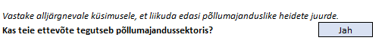
Pärast „jah“ valimist kuvatakse andmete sisestamise väljad. Nende põhjal arvestatakse heitkoguseid järgmistes kategooriates: soolesisene fermentatsioon, sõnnikukäitlus, põllumajandusmullad ja põldude N₂O heited.
Hinnanguliste andmete sisestamine ei ole võimalik.

SOOLESISENE FERMENTATSIOON, SÕNNIKUKÄITLUS
Soolesisene fermentatsioon on protsess, mille käigus mäletsejalised loomad toodavad sööda seedimise kaudu metaani.
Sõnnikukäitlus tähendab kariloomade ekskrementide käitlemise protsessi, eelkõige kui nad ei ole karjatamisaladel, kuid hõlmab ka otse karjamaale ladestatud sõnnikust tulenevaid kadusid, ning see erineb põllumajandusmullast tulenevatest kadudest. Sõnniku ladustamine ja töötlemine tekitab kasvuhoonegaaside heiteid.
Põllumajandusmuldade lämmastikoksiidi heide tuleneb lämmastiku lisamisest mullale sõnniku, virtsa ja uriini kujul.
Soovitame kasutada ülaltoodud kategooriate jaoks koondatud lähenemisviisi. Märkige loomade arv konkreetsetes kategooriates.
Kuigi loomade arv võib aasta jooksul varieeruda, kasutage arvutustes aasta keskmist loomade arvu ja sama süsteemi, mida kasutate ka loomade arvepidamiseks muudel eesmärkidel. Võrreldavate arvutuste tegemiseks kasutage valitud meetodit järjepidevalt.
Lisaks esitage põllule laotatava sõnniku protsent. See on oluline, sest vastasel juhul ei arvutata põllumajandusmuldade heitkoguseid.
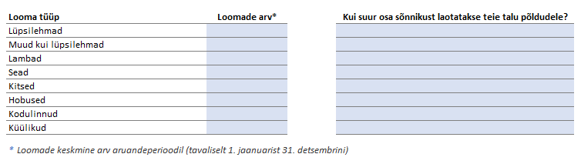
- Väetised
Kõik väetised (nt kaalium ja fosfor) ei tekita kasvuhoonegaaside (KHG) heidet. Suurem osa KHG heidet pärineb lämmastikust, kuid KHG heitega on seotud ka mõned muud kategooriad:
- lämmastikku sisaldavad väetised lagunevad dilämmastikoksiidiks ja süsinikdioksiidiks (uurea), tekitades N₂O ja CO₂ heidet;
- dolomiidi ja lubjakiviga väetiste kasutamisega kaasneb CO₂ heide;
- orgaanilised lämmastikväetised suurendavad lämmastikuheidet;
- põldudele väetisena laotatav sõnnik eritab metaani (CH₄).
Märkige kasutatud kilogrammide arv konkreetsetes kategooriates.
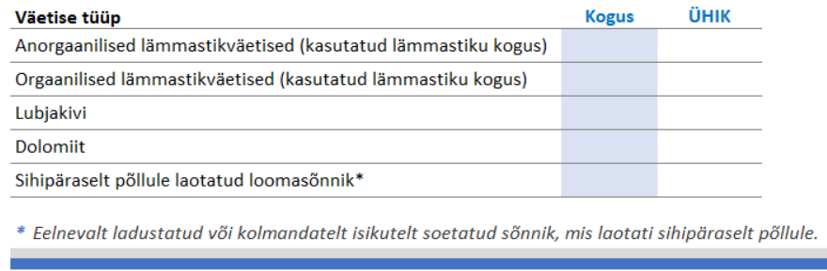

MÕJUALA 2
Mõjuala 2. hõlmab kaudseid energiaheiteid, mis on seotud organisatsiooni ostetud elektrienergia, kaugkütte, tehnilise auru või kaugjahutuse tarbimisega, st organisatsiooni enda, liisitud ja renditud rajatiste (nt kontorid/laod) tarbimisega.
Oluline on meeles pidada, et aruandes tuleb esitada välistelt tarnijatelt ostetud energia kogus, mitte organisatsioonisiseselt kütuste põletamisel toodetud energia. Pange ka tähele, et kaugküte ei tähenda kohalikust katlamajast ostetud soojust ning kaugjahutus ei tähenda kohalikust jahutusseadmest või kliimaseadmest ostetud jahutatud vett (esineb näiteks üüritud kontorites).
Mõjuala 2 jaotis on jagatud kaheks osaks.

ELEKTER
Selles jaotises peate vastama kolmele küsimusele:
- kui palju elektrienergiat ostsite aruandlusaastal – esitage ostetud energia koguarv ühikutes MWh/kWh, välja arvatud taastuvatest energiaallikatest ostetud energia;
- kui palju ostsite taastuvatest energiaallikatest toodetud elektrienergiat aruandlusaastal – taastuvatest energiaallikatest pärit energia kogusumma ühikutes MWh/kWh;
- kas teil on aruandlusaastal päritolutagatis või elektriostuleping – vastake jah või ei.
Esimene veerg „Riik“ on automaatselt eeltäidetud, lähtudes riigist, mille valisite teabelehel. Pange tähele, et kalkulaator võimaldab valida ainult Baltikumi riikide nimekirjast.
Kui te ei tea esimesele küsimusele vastust, saate heitkoguseid hinnata kahe lisaküsimuse alusel. Need on seotud aruandlusaasta elektrikuludega. Teil palutakse iga riigi kohta esitada makstud summa tegelike numbritena, mitte tuhandetes.
Kui te ei tea, kas energia pärineb taastuvatest allikatest (näiteks päikese- või tuuleenergia), jätke lahtrid tühjaks või märkige „0“. Elektrienergia allika kohta saate teavet oma elektritarnijalt.
Kui ostate taastuvatest energiaallikatest toodetud elektrienergiat ja teil on olemas leping/elektriostuleping/päritolutagatis, saate selle samuti kalkulaatorisse märkida ja see kajastub ka tulemuste lehel.
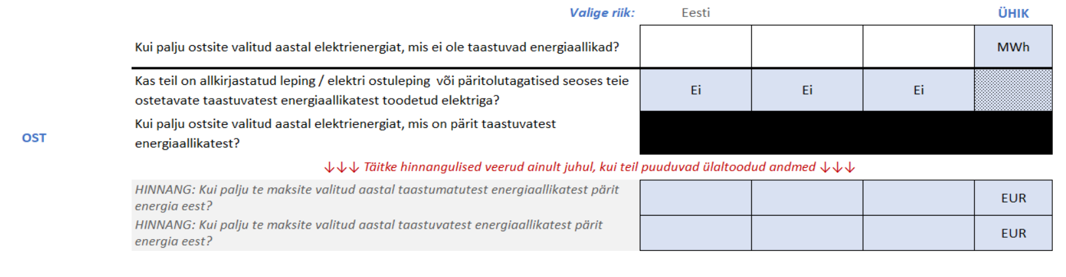
NB! Ettevõte võib osta taastuvatest energiaallikatest (näiteks päikese- või tuuleenergia) toodetud elektrienergiat otse elektrienergia tarnijalt või toota elektrienergiat ise. Taastuvatest energiaallikatest toodetud elektrienergia (või taastuvatest energiaallikatest toodetud soojusenergia) ei tekita süsinikujalajälge. Kui ettevõte toodab ise taastuvatest energiaallikatest elektrienergiat, saab ta seda kalkulaatorisse sisestada mitmel viisil. Kui kogu ise toodetud elektrienergia tarbitakse kohapeal, võib ettevõte kas sisestada tarbimisandmed taastuvatest energiaallikatest toodetud elektrienergia osasse või jätta need sisestamata. Kui isetoodetud elektrienergia suunati elektriturule ja seda osteti hiljem ilma päritolutagatiseta/elektriostulepinguta, tuleks seda lugeda taastumatutest energiaallikatest toodetud energiaks.

KÜTTE-, JAHUTUS- JA TÖÖTLEMISENERGIA
Esitage selles jaotises teave kütteenergia, jahutusenergia ja auru kohta. Pidage meeles, et pindala alusel on võimalik heitkoguseid hinnata ainult kütteenergia, mitte jahutusenergia ja auru osas.
Peaksite esitama andmed väljastpoolt ostetud või tarnitud kütte- ja jahutusenergia, näiteks kaugkütte kohta. Pange tähele, et kaugküte ei tähenda kohalikust katlamajast tarnitud soojust (kuna seda kajastatakse elektrienergia tarbimise või kütuse tarbimise all) ning kaugjahutus ei tähenda kohalikust jahutusseadmest või kliimaseadmest ostetud jahutatud vett (esineb näiteks üüritud kontorites). Ärge arvestage kütteenergiat, mis pärineb taastuvatest energiaallikatest. See ei tekita mõjuala 2 heiteid.
Pidage meeles, et kõige täpsema heitkoguste taseme arvutamiseks tuleb esitada tegelikud tarbimisandmed. Pindala alusel saadavad arvud on hinnangulised.
Valige sobiv kategooria, valides „JAH“, ja sisestage tarbimisandmed.
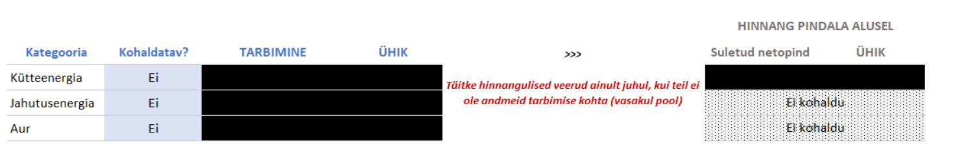

ARUANNE

Kalkulaatori viimane jaotis on aruanne. Siin näete heitkoguste tulemusi. Te ei pea siia mingeid andmeid sisestama ja andmete sisestamine pole ka võimalik.
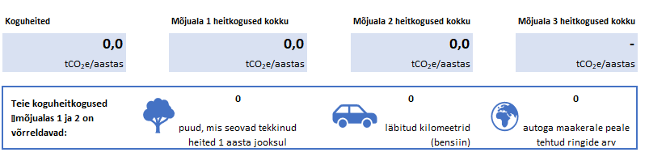
Ülemises osas näete oma heitkoguste üldiseid tulemusi. Siin kuvatakse teie koguheide, mõjuala 1 ja 2 heide (ja kui olete sisestanud andmed mõjuala 3 heite kohta). Selleks, et paremini mõista heitkoguste hulka, pakub kalkulaator ka tulemuse võrdlust puude arvuga, mis on vajalik selle süsinikdioksiidi koguse absorbeerimiseks, sõidetud kilomeetrite arvuga, mis tekitaks sarnase heitkoguste taseme, ja maakerale ümber tehtavate ringide arvuga.
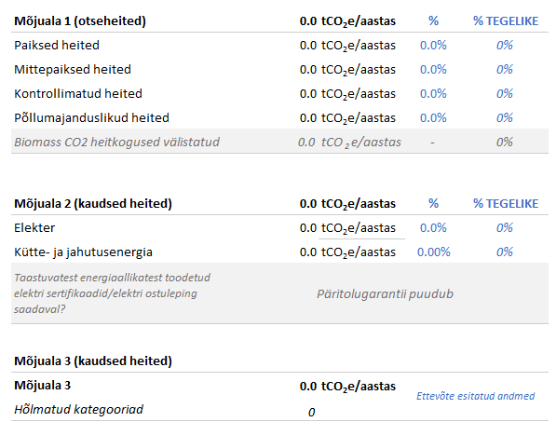
Siin näitab kalkulaator eri mõjualade heidete jaotust komponentide kaupa. Selle abil saab välja selgitada, millise heitekategooria väärtus on kõige suurem, milliseid kategooriaid arvutatakse hinnanguliselt ja milliste kohta ei ole veel korralikku andmekogumisprotsessi tehtud.
Kui olete märkinud, et teil on taastuvate energiaallikate sertifikaadid, kuvatakse see mõjuala 2 heidete andmete all.
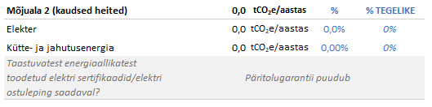
Aruande järgmises osas on esitatud kolm graafikut, mis illustreerivad neid tulemusi ja annavad ülevaate tegelike ning hinnanguliste andmete jaotusest.

Sõnastik
KHG – kasvuhoonegaaside heitkogused. Peamised kasvuhoonegaasid on süsinikdioksiid – CO₂; metaan – CH₄; dilämmastikoksiid – N₂O; väävelheksafluoriid – SF₆; HFC (fluorosüsivesinik) ja PFC (perfluorosüsinik) gaasirühmad.
Kasvuhoonegaaside protokoll – rahvusvaheline organisatsioon, mis kehtestab ulatuslikud ülemaailmsed standardiseeritud raamistikud era- ja avaliku sektori tegevusest, väärtusahelatest ja leevendusmeetmetest tulenevate kasvuhoonegaaside (KHG) heitkoguste mõõtmiseks ja haldamiseks.
Päritolutagatised – elektrienergia päritolutagatised on ELi keskkonnapoliitika üks osa, mille eesmärk on avalikustada ja tõendada lõpptarbijale, et teatav kogus jaotus- või ülekandevõrku tarnitud elektrienergiat on toodetud taastuvatest energiaallikatest või suure tõhususega koostootmise (soojuse ja elektri koostootmine) käigus.
NACE kood – majandustegevuse nomenklatuur ehk NACE on Euroopa majanduse tegevusalade statistiline klassifikaator. NACE rühmitab organisatsioonid nende äritegevuse alusel. Saate oma NACE koodi kontrollida siin.
Elektriostuleping – pikaajaline elektrienergia tarnimise leping kahe poole vahel, kelleks on tavaliselt elektritootja ja tarbija (elektritarbija või -müüja). Elektriostulepingus on üksikasjalikult sätestatud kõik elektrienergiaga seotud tingimused – tarnitava elektrienergia kogus, kokkulepitud hinnad, arvestusmeetod ja karistused rikkumiste korral.
RES – taastuvad energiaallikad Taastuvad energiaallikad hõlmavad tuule- ja päikeseenergiat, aerotermilist, geotermilist, hüdro- ja ookeanienergiat, biomassi ning jäätmete bioloogiliselt lagunevat fraktsiooni.
Mõjuala 1 – otseheited, mis pärinevad ettevõtele kuuluvatest või ettevõte kontrollitavatest allikatest.
Mõjuala 2 – kaudsed heited ostetud energiaallikatest.
Mõjuala 3 – kõik muud kaudsed heited, mis tekivad organisatsiooni tegevuse tõttu, kuid ei kuulu 1. või 2. mõjuala alla. 3. mõjuala heidete alla kuulub 15 kategooriat. Mõjuala 3 heidete hulka võivad kuuluda näiteks tarneahela tegevuse, ärireiside, töötajate pendelrände, tootetranspordi ja müüdud toodete kasutamisega seotud heited.

Kasutatud heitekoefitsientide loetelu

Kategooria | Alamkategooria | Heitekoefitsient | Ühik | Andmebaas
MÕJUALA 1
Paiksed heited | Maagaas (GJ) | 56,3 | kgCO₂e | DEFRA 2025
Paiksed heited | Maasgaas (kWh) | 0,203 | kgCO₂e | DEFRA 2025
Paiksed heited | Maasgaas (m³) | 2,067 | kgCO₂e | DEFRA 2025
Paiksed heited | Maasgaas (GWh) | 202700 | kgCO₂e | DEFRA 2025
Paiksed heited | Maasgaas (MWh) | 202,7 | kgCO₂e | DEFRA 2025
Paiksed heited | Põletusõli (liitrites) | 2,540 | kgCO₂e | DEFRA 2025
Paiksed heited | Põletusõli (kWh) | 0,260 | kgCO₂e | DEFRA 2025
Paiksed heited | Põletusõli (GWh) | 260,000 | kgCO₂e | DEFRA 2025
Paiksed heited | Põletusõli (MWh) | 260 | kgCO₂e | DEFRA 2025
Paiksed heited | Kivisüsi (tonnides) | 2 904,952 | kgCO₂e | DEFRA 2025
Paiksed heited | Kivisüsi (kWh) | 0,365 | kgCO₂e | DEFRA 2025
Paiksed heited | Kivisüsi (MWh) | 365,5 | kgCO₂e | DEFRA 2025
Paiksed heited | LPG (liitrites) | 1,557 | kgCO₂e | DEFRA 2025
Paiksed heited | LPG (kWh) | 0,230 | kgCO₂e | DEFRA 2025
Paiksed heited | LPG (tonnides) | 2 939,36 | kgCO₂e | DEFRA 2025
Paiksed heited | LPG (MWh) | 230,3 | kgCO₂e | DEFRA 2025
Paiksed heited | Propaan (liitrites) | 1,544 | kgCO₂e | DEFRA 2025
Paiksed heited | Propaan (kWh) | 0,233 | kgCO₂e | DEFRA 2025
Paiksed heited | Propaan (MWh) | 233 | kgCO₂e | DEFRA 2025
Paiksed heited | Propaan (tonnides) | 2 997,55 | kgCO₂e | DEFRA 2025
Mittepaiksed heited | Diislikütus (liitrites) | 2,571 | kgCO₂e | DEFRA 2025
Mittepaiksed heited | Diislikütus (tonnides) | 3 087,945 | kgCO₂e | DEFRA 2025
Mittepaiksed heited | Bensiin (liitrites) | 2,069 | kgCO₂e | DEFRA 2025
Mittepaiksed heited | Bensiin (tonnides) | 2772,979 | kgCO₂e | DEFRA 2025
Mittepaiksed heited | LNG (liitrites) | 1,178 | kgCO₂e | DEFRA 2025
Mittepaiksed heited | LNG (tonnides) | 2603,304 | kgCO₂e | DEFRA 2025
Mittepaiksed heited | LPG (liitrites) | 1,557 | kgCO₂e | DEFRA 2025
Mittepaiksed heited | LPG (tonnides) | 2 939,36 | kgCO₂e | DEFRA 2025
Mittepaiksed heited | CNG (liitrites) | 0,451 | kgCO₂e | DEFRA 2025
Mittepaiksed heited | CNG (tonnides) | 2575,464 | kgCO₂e | DEFRA 2025
Mittepaiksed heited | CNG (kWh) | 0,203 | kgCO₂e | DEFRA 2025
Mittepaiksed heited | AdBlue (tonnides) | 0,238 | tCO₂e | DEFRA 2025 (teisendustegurite metoodika lõpparuanne)
Mittepaiksed heited | AdBlue (liitrites) | 0,000259 | kgCO₂e/L | DEFRA 2025 (teisendustegurite metoodika lõpparuanne)
Põllumajandustööstus – soolesisene fermenteerimine  (Läti) | Lüpsilehmad | 4,2616 | tCO₂e üksuse kohta | Põhineb Läti kasvuhoonegaaside riikliku andmekogu aruandel.  Table 3.A
Põllumajandustööstus – soolesisene fermenteerimine  (Läti) | Muud kui lüpsilehmad | 2,3220 | tCO₂e üksuse kohta
Põllumajandustööstus – soolesisene fermenteerimine  (Läti) | Lambad | 0,2240 | tCO₂e üksuse kohta
Põllumajandustööstus – soolesisene fermenteerimine  (Läti) | Sead | 0,0420 | tCO₂e üksuse kohta
Põllumajandustööstus – soolesisene fermenteerimine  (Läti) | Kitsed | 0,1400 | tCO₂e üksuse kohta
Põllumajandustööstus – soolesisene fermenteerimine  (Läti) | Hobused | 0,5040 | tCO₂e üksuse kohta
Põllumajandustööstus – soolesisene fermenteerimine  (Läti) | Küülikud | 0,0165 | tCO₂e üksuse kohta
Põllumajandustööstus – soolesisene fermenteerimine  (Läti) | Kodulinnud | 0 | tCO₂e üksuse kohta
Põllumajandustööstus – soolesisene fermenteerimine  (Leedu) | Lüpsilehmad | 3,8177 | tCO₂e üksuse kohta | Põhineb Leedu kasvuhoonegaaside riikliku andmekogu aruandel.  Table 3.A
Põllumajandustööstus – soolesisene fermenteerimine  (Leedu) | Muud kui lüpsilehmad | 1,9515 | tCO₂e üksuse kohta
Põllumajandustööstus – soolesisene fermenteerimine  (Leedu) | Lambad | 0,2848 | tCO₂e üksuse kohta
Põllumajandustööstus – soolesisene fermenteerimine  (Leedu) | Sead | 0,0392 | tCO₂e üksuse kohta
Põllumajandustööstus – soolesisene fermenteerimine  (Leedu) | Kitsed | 0,1400 | tCO₂e üksuse kohta
Põllumajandustööstus – soolesisene fermenteerimine  (Leedu) | Hobused | 0,5040 | tCO₂e üksuse kohta
Põllumajandustööstus – soolesisene fermenteerimine  (Leedu) | Küülikud | 0,0165 | tCO₂e üksuse kohta
Põllumajandustööstus – soolesisene fermenteerimine  (Leedu) | Kodulinnud | 0 | tCO₂e üksuse kohta
Põllumajandustööstus – soolesisene fermenteerimine  (Eesti) | Lüpsilehmad | 4,4506 | tCO₂e üksuse kohta | Põhineb Eesti kasvuhoonegaaside riikliku andmekogu aruandel.  Table 3.A
Põllumajandustööstus – soolesisene fermenteerimine  (Eesti) | Muud kui lüpsilehmad | 2,4273 | tCO₂e üksuse kohta
Põllumajandustööstus – soolesisene fermenteerimine  (Eesti) | Lambad | 0,2240 | tCO₂e üksuse kohta
Põllumajandustööstus – soolesisene fermenteerimine  (Eesti) | Sead | 0,0308 | tCO₂e üksuse kohta
Põllumajandustööstus – soolesisene fermenteerimine  (Eesti) | Kitsed | 0,1400 | tCO₂e üksuse kohta
Põllumajandustööstus – soolesisene fermenteerimine  (Eesti) | Hobused | 0,5040 | tCO₂e üksuse kohta
Põllumajandustööstus – soolesisene fermenteerimine  (Eesti) | Küülikud | 0,0165 | tCO₂e üksuse kohta | Andmete puudumise tõttu kasutati Läti ja Leedu väärtusi.
Põllumajandustööstus – soolesisene fermenteerimine  (Eesti) | Kodulinnud | 0 | tCO₂e üksuse kohta
Põllumajandustööstus – sõnnikukäitlus  (Läti) | Lüpsilehmad | 0,5827 | tCO₂e üksuse kohta | Põhineb 2024. aasta Läti kasvuhoonegaaside riikliku andmekogu aruandel  Table 3.B(a)
Põllumajandustööstus – sõnnikukäitlus  (Läti) | Muud kui lüpsilehmad | 0,0566 | tCO₂e üksuse kohta
Põllumajandustööstus – sõnnikukäitlus  (Läti) | Lambad | 0,0053 | tCO₂e üksuse kohta
Põllumajandustööstus – sõnnikukäitlus  (Läti) | Sead | 0,0613 | tCO₂e üksuse kohta
Põllumajandustööstus – sõnnikukäitlus  (Läti) | Kitsed | 0,0036 | tCO₂e üksuse kohta
Põllumajandustööstus – sõnnikukäitlus  (Läti) | Hobused | 0,0437 | tCO₂e üksuse kohta
Põllumajandustööstus – sõnnikukäitlus  (Läti) | Küülikud | 0,0022 | tCO₂e üksuse kohta
Põllumajandustööstus – sõnnikukäitlus  (Läti) | Kodulinnud | 0,0006 | tCO₂e üksuse kohta
Põllumajandustööstus – sõnnikukäitlus  (Leedu) | Lüpsilehmad | 0,3881 | tCO₂e üksuse kohta | Põhineb 2024. aasta Leedu kasvuhoonegaaside riikliku andmekogu aruandel  Table 3.B(a)
Põllumajandustööstus – sõnnikukäitlus  (Leedu) | Muud kui lüpsilehmad | 0,2523 | tCO₂e üksuse kohta
Põllumajandustööstus – sõnnikukäitlus  (Leedu) | Lambad | 0,0115 | tCO₂e üksuse kohta
Põllumajandustööstus – sõnnikukäitlus  (Leedu) | Sead | 0,0731 | tCO₂e üksuse kohta
Põllumajandustööstus – sõnnikukäitlus  (Leedu) | Kitsed | 0,0036 | tCO₂e üksuse kohta
Põllumajandustööstus – sõnnikukäitlus  (Leedu) | Hobused | 0,0437 | tCO₂e üksuse kohta
Põllumajandustööstus – sõnnikukäitlus  (Leedu) | Küülikud | 0,0022 | tCO₂e üksuse kohta
Põllumajandustööstus – sõnnikukäitlus  (Leedu) | Kodulinnud | 0,0006 | tCO₂e üksuse kohta
Põllumajandustööstus – sõnnikukäitlus  (Eesti) | Lüpsilehmad | 0,9433 | tCO₂e üksuse kohta | Põhineb 2024. aasta Eesti kasvuhoonegaaside riikliku andmekogu aruandel  Table 3.B(a)
Põllumajandustööstus – sõnnikukäitlus  (Eesti) | Muud kui lüpsilehmad | 0,5314 | tCO₂e üksuse kohta
Põllumajandustööstus – sõnnikukäitlus  (Eesti) | Lambad | 0,0053 | tCO₂e üksuse kohta
Põllumajandustööstus – sõnnikukäitlus  (Eesti) | Sead | 0,1562 | tCO₂e üksuse kohta
Põllumajandustööstus – sõnnikukäitlus  (Eesti) | Kitsed | 0,0036 | tCO₂e üksuse kohta
Põllumajandustööstus – sõnnikukäitlus  (Eesti) | Hobused | 0,0437 | tCO₂e üksuse kohta
Põllumajandustööstus – sõnnikukäitlus  (Eesti) | Küülikud | 0,0022 | tCO₂e üksuse kohta
Põllumajandustööstus – sõnnikukäitlus  (Eesti) | Kodulinnud | 0,0006 | tCO₂e üksuse kohta
Põllumajandustööstus – põldude heited (Eesti) | Lüpsilehmad | 0,2699 | tCO₂e üksuse kohta | Põhineb 2024. aasta Eesti kasvuhoonegaaside riikliku andmekogu aruandel.  Table3.B(b)
Põllumajandustööstus – põldude heited (Eesti) | Muud kui lüpsilehmad | 0,1907 | tCO₂e üksuse kohta
Põllumajandustööstus – põldude heited (Eesti) | Lambad | 0,0161 | tCO₂e üksuse kohta
Põllumajandustööstus – põldude heited (Eesti) | Sead | 0,0024 | tCO₂e üksuse kohta
Põllumajandustööstus – põldude heited (Eesti) | Kitsed | 0,0197 | tCO₂e üksuse kohta
Põllumajandustööstus – põldude heited (Eesti) | Hobused | 0,0739 | tCO₂e üksuse kohta
Põllumajandustööstus – põldude heited (Eesti) | Kodulinnud | 0,0007 | tCO₂e üksuse kohta
Põllumajandustööstus – põldude heited (Eesti) | Küülikud | 0,0189 | tCO₂e üksuse kohta
Põllumajandustööstus – põldude heited  (Läti) | Lüpsilehmad | 0,1935 | tCO₂e üksuse kohta | Põhineb 2024. aasta Läti kasvuhoonegaaside riikliku andmekogu aruandel  Table3.B(b)
Põllumajandustööstus – põldude heited  (Läti) | Muud kui lüpsilehmad | 0,0281 | tCO₂e üksuse kohta
Põllumajandustööstus – põldude heited  (Läti) | Lambad | 0,0196 | tCO₂e üksuse kohta
Põllumajandustööstus – põldude heited  (Läti) | Sead | 0,0108 | tCO₂e üksuse kohta
Põllumajandustööstus – põldude heited  (Läti) | Kitsed | 0,0297 | tCO₂e üksuse kohta
Põllumajandustööstus – põldude heited  (Läti) | Hobused | 0,0595 | tCO₂e üksuse kohta
Põllumajandustööstus – põldude heited  (Läti) | Kodulinnud | 0,0006 | tCO₂e üksuse kohta
Põllumajandustööstus – põldude heited  (Läti) | Küülikud | 0,0169 | tCO₂e üksuse kohta
Põllumajandustööstus – põldude heited  (Leedu) | Lüpsilehmad | 0,1749 | tCO₂e üksuse kohta | Põhineb 2024. aasta Leedu kasvuhoonegaaside riikliku andmekogu aruandel  Table3.B(b)
Põllumajandustööstus – põldude heited  (Leedu) | Muud kui lüpsilehmad | 0,0769 | tCO₂e üksuse kohta
Põllumajandustööstus – põldude heited  (Leedu) | Lambad | 0,0133 | tCO₂e üksuse kohta
Põllumajandustööstus – põldude heited  (Leedu) | Sead | 0,0027 | tCO₂e üksuse kohta
Põllumajandustööstus – põldude heited  (Leedu) | Kitsed | 0,0186 | tCO₂e üksuse kohta
Põllumajandustööstus – põldude heited  (Leedu) | Hobused | 0,0086 | tCO₂e üksuse kohta
Põllumajandustööstus – põldude heited  (Leedu) | Kodulinnud | 0,0002 | tCO₂e üksuse kohta
Põllumajandustööstus – põldude heited  (Leedu) | Küülikud | 0,0159 | tCO₂e üksuse kohta
Väetised | Dolomiit | 0,00013 | tCO₂e | Kasvuhoonegaaside riiklike andmekogude aruanne  Table3.D; Table3.G-J
Väetised | Lubjakivi | 0,00012 | tCO₂e
Väetised | Anorgaanilised lämmastikväetised | 0,00000416 | tCO₂e
Väetised | Orgaanilised lämmastikväetised | 0,00000416 | tCO₂e
Väetised | Loomade sõnnik | 0,00000416 | tCO₂e
MÕJUALA 2
Elekter | Läti (kWh) 2024, 2025 | 0,5042 | kgCO₂ e | AIB 2024
Elekter | Läti (kWh) 2023 | 0,5354 | kgCO₂ e | AIB 2023
Elekter | Läti (kWh) 2022 | 0,5107 | kgCO₂ e | AIB 2022
Elekter | Läti (kWh) 2021 | 0,3026 | kgCO₂e | AIB 2021
Elekter | Läti (kWh) 2020 | 0,4215 | kgCO₂e | AIB 2020
Elekter | Leedu (kWh) 2024, 2025 | 0,5679 | kgCO₂e | AIB 2024
Elekter | Leedu (kWh) 2023 | 0,5832 | kgCO₂e | AIB 2023
Elekter | Leedu (kWh) 2022 | 0,4664 | kgCO₂e | AIB 2022
Elekter | Leedu (kWh) 2021 | 0,3845 | kgCO₂e | AIB 2021
Elekter | Leedu (kWh) 2020 | 0,3402 | kgCO₂e | AIB 2020
Elekter | Eesti (kWh) 2024, 2025 | 0,6120 | kgCO₂e | AIB 2024
Elekter | Eesti (kWh) 2023 | 0,7117 | kgCO₂e | AIB 2023
Elekter | Eesti (kWh) 2022 | 0,7152 | kgCO₂e | AIB 2022
Elekter | Eesti (kWh) 2021 | 0,6366 | kgCO₂e | AIB 2021
Elekter | Eesti (kWh) 2020 | 0,5469 | kgCO₂e | AIB 2020
Kütteenergia | Leedu (MWh) 2020-2025 | 0,1 | tCO₂e | Leedu Keskkonnakaitseamet . Uuemate andmete puudumisel on heitekoefitsient võetud eelmisest aastast, nagu allpool.
Kütteenergia | Eesti (MWh) 2024-2025 | 0,115 | tCO₂e | Eesti Keskkonnauuringute Keskus EKUK. Uuemate andmete puudumisel on heitekoefitsient võetud eelmisest aastast, nagu allpool.
Kütteenergia | Eesti (MWh) 2023 | 0,115 | tCO₂e
Kütteenergia | Eesti (MWh) 2022 | 0,131 | tCO₂e
Kütteenergia | Eesti (MWh) 2021 | 0,124 | tCO₂e
Kütteenergia | Eesti (MWh) 2020 | 0,136 | tCO₂e
Kütteenergia | Läti (MWh) 2024- 2025 | 0,068 | tCO₂ | Läti Kliimaministeerium. Uuemate andmete puudumisel on heitekoefitsient võetud eelmisest aastast, nagu allpool.
Kütteenergia | Läti (MWh) 2023 | 0,072 | tCO₂e
Kütteenergia | Läti (MWh) 2022 | 0,075 | tCO₂e
Kütteenergia | Läti (MWh) 2021 | 0,088 | tCO₂e
Kütteenergia | Läti (MWh) 2020 | 0,0911 | tCO₂e
Jahutusenergia | Leedu (MWh)  2020-2025 | 0,1 | tCO₂e | Leedu Keskkonnakaitseamet
Jahutusenergia | Eesti (MWh)  2024-2025 | 0,115 | tCO₂e | Eesti Keskkonnauuringute Keskus EKUK
Jahutusenergia | Eesti (MWh) 2023 | 0,115 | tCO₂e | Eesti Keskkonnauuringute Keskus EKUK
Jahutusenergia | Eesti (MWh) 2022 | 0,131 | tCO₂e | Eesti Keskkonnauuringute Keskus EKUK
Jahutusenergia | Eesti (MWh) 2021 | 0,124 | tCO₂e | Eesti Keskkonnauuringute Keskus EKUK
Jahutusenergia | Eesti (MWh) 2020 | 0,136 | tCO₂e | Eesti Keskkonnauuringute Keskus EKUK
Jahutusenergia | Läti (MWh)  2024 - 2015 | 0,068 | tCO₂ | Läti Kliimaministeerium
Jahutusenergia | Läti (MWh) 2023 | 0,072 | tCO₂ | Läti Kliimaministeerium
Jahutusenergia | Läti (MWh) 2022 | 0,075 | tCO₂ | Läti Kliimaministeerium
Jahutusenergia | Läti (MWh) 2021 | 0,088 | tCO₂ | Läti Kliimaministeerium
Jahutusenergia | Läti (MWh) 2020 | 0,091 | tCO₂ | Läti Kliimaministeerium
Aur | Leedu (MWh) 2020-2025 | 0,1 | tCO₂e | Leedu Keskkonnakaitseamet
Aur | Eesti (MWh) 2024- 2025 | 0,115 | tCO₂e | Eesti Keskkonnauuringute Keskus EKUK
Aur | Eesti (MWh) 2023 | 0,115 | tCO₂e | Eesti Keskkonnauuringute Keskus EKUK
Aur | Eesti (MWh) 2022 | 0,131 | tCO₂e | Eesti Keskkonnauuringute Keskus EKUK
Aur | Eesti (MWh) 2021 | 0,124 | tCO₂e | Eesti Keskkonnauuringute Keskus EKUK
Aur | Eesti (MWh) 2020 | 0,136 | tCO₂e | Eesti Keskkonnauuringute Keskus EKUK
Aur | Läti (MWh) 2024, 2025 | 0,068 | tCO₂ | Läti Kliimaministeerium
Aur | Läti (MWh) 2023 | 0,072 | tCO₂ | Läti Kliimaministeerium
Aur | Läti (MWh) 2022 | 0,075 | tCO₂ | Läti Kliimaministeerium
Aur | Läti (MWh) 2021 | 0,088 | tCO₂ | Läti Kliimaministeerium
Aur | Läti (MWh) 2020 | 0,091 | tCO₂ | Läti Kliimaministeerium

BIOMASS HEITED
Kategooria | Alamkategooria | Heitekoefitsient | Ühik | Andmebaas
Biomass  (1. mõjuala – CH₄ ja N₂O) | Biomass – puiduhake (kWh) | 0.00001 | tCO₂e | DEFRA 2025
Biomass  (1. mõjuala – CH₄ ja N₂O) | Biomass – puiduhake (MWh) | 0.01273 | tCO₂e | DEFRA 2025
Biomass  (1. mõjuala – CH₄ ja N₂O) | Biomass – puiduhake (tonnides) | 0.04736 | tCO₂e | DEFRA 2025
Biomass  (1. mõjuala – CH₄ ja N₂O) | Biomass – küttepuud (kWh) | 0.00001 | tCO₂e | DEFRA 2025
Biomass  (1. mõjuala – CH₄ ja N₂O) | Biomass – küttepuud (MWh) | 0.01150 | tCO₂e | DEFRA 2025
Biomass  (1. mõjuala – CH₄ ja N₂O) | Biomass – küttepuud (tonnides) | 0.04344 | tCO₂e | DEFRA 2025
Biomass  (1. mõjuala – CH₄ ja N₂O) | Biomass – puidugraanulid (kWh) | 0.00001 | tCO₂e | DEFRA 2025
Biomass  (1. mõjuala – CH₄ ja N₂O) | Biomass – puidugraanulid (MWh) | 0.01150 | tCO₂e | DEFRA 2025
Biomass  (1. mõjuala – CH₄ ja N₂O) | Biomass – puidugraanulid (tonnides) | 0.46985 | tCO₂e | DEFRA 2025
Biomass  (1. mõjuala – CH₄ ja N₂O) | Biomass – rohttaimed/hein (kWh) | 0.00001 | tCO₂e | DEFRA 2025
Biomass  (1. mõjuala – CH₄ ja N₂O) | Biomass – rohttaimed/hein (MWh) | 0.01150 | tCO₂e | DEFRA 2025
Biomass  (1. mõjuala – CH₄ ja N₂O) | Biomass – rohttaimed/hein (tonnides) | 0.05519 | tCO₂e | DEFRA 2025
Biomass  (1. mõjuala CO₂ heitkogused välistatud) | Biomass – puiduhake (kWh) | 0.00035 | tCO₂e | DEFRA 2025
Biomass  (1. mõjuala CO₂ heitkogused välistatud) | Biomass – puiduhake (mWh) | 0.35000 | tCO₂e | DEFRA 2025
Biomass  (1. mõjuala CO₂ heitkogused välistatud) | Biomass – puiduhake (tonnides) | 1.28725 | tCO₂e | DEFRA 2025
Biomass  (1. mõjuala CO₂ heitkogused välistatud) | Biomass – küttepuud (kWh) | 0.00035 | tCO₂e | DEFRA 2025
Biomass  (1. mõjuala CO₂ heitkogused välistatud) | Biomass – küttepuud (MWh) | 0.35000 | tCO₂e | DEFRA 2025
Biomass  (1. mõjuala CO₂ heitkogused välistatud) | Biomass – küttepuud (tonnides) | 1.33571 | tCO₂e | DEFRA 2025
Biomass  (1. mõjuala CO₂ heitkogused välistatud) | Biomass – puidugraanulid (kWh) | 0.00035 | tCO₂e | DEFRA 2025
Biomass  (1. mõjuala CO₂ heitkogused välistatud) | Biomass – puidugraanulid (MWh) | 0.35000 | tCO₂e | DEFRA 2025
Biomass  (1. mõjuala CO₂ heitkogused välistatud) | Biomass – puidugraanulid (tonnides) | 1.43623 | tCO₂e | DEFRA 2025
Biomass  (1. mõjuala CO₂ heitkogused välistatud) | Biomass – rohttaimed/hein (kWh) | 0.00035 | tCO₂e | DEFRA 2025
Biomass  (1. mõjuala CO₂ heitkogused välistatud) | Biomass – rohttaimed/hein (MWh) | 0.35000 | tCO₂e | DEFRA 2025
Biomass  (1. mõjuala CO₂ heitkogused välistatud) | Biomass – rohttaimed/hein (tonnides) | 1.67718 | tCO₂e | DEFRA 2025

Kontrollimatud heited
Kategooria | Alamkategooria | Heitekoefitsient | Ühik | Andmebaas
Kontrollimatud heited | CO₂ | 0,0010 | tCO₂e/kg | DEFRA 2025
Kontrollimatud heited | N₂O | 0,2650 | tCO₂e/kg | DEFRA 2025
Kontrollimatud heited | Propane | 0,000 | tCO₂e/kg | DEFRA 2025
Kontrollimatud heited | CH₄ | 0,0280 | tCO₂e/kg | DEFRA 2025
Kontrollimatud heited | HFC-23 | 12,4000 | tCO₂e/kg | DEFRA 2025
Kontrollimatud heited | HFC-32 | 0,6770 | tCO₂e/kg | DEFRA 2025
Kontrollimatud heited | HFC-41 | 0,1160 | tCO₂e/kg | DEFRA 2025
Kontrollimatud heited | HFC-125 | 3,1700 | tCO₂e/kg | DEFRA 2025
Kontrollimatud heited | HFC-134 | 1,1200 | tCO₂e/kg | DEFRA 2025
Kontrollimatud heited | HFC-134a | 1,3000 | tCO₂e/kg | DEFRA 2025
Kontrollimatud heited | HFC-143 | 0,3280 | tCO₂e/kg | DEFRA 2025
Kontrollimatud heited | HFC-143a | 4,8000 | tCO₂e/kg | DEFRA 2025
Kontrollimatud heited | HFC-152a | 0,1380 | tCO₂e/kg | DEFRA 2025
Kontrollimatud heited | HFC-227ea | 3,3500 | tCO₂e/kg | DEFRA 2025
Kontrollimatud heited | HFC-236fa | 8,0600 | tCO₂e/kg | DEFRA 2025
Kontrollimatud heited | HFC-245fa | 0,8580 | tCO₂e/kg | DEFRA 2025
Kontrollimatud heited | HFC-43-I0mee | 1,6500 | tCO₂e/kg | DEFRA 2025
Kontrollimatud heited | Perfluoromethane (PFC-14) | 6,6300 | tCO₂e/kg | DEFRA 2025
Kontrollimatud heited | Perfluoroethane (PFC-116) | 11,1000 | tCO₂e/kg | DEFRA 2025
Kontrollimatud heited | Perfluoropropane (PFC-218) | 8,9000 | tCO₂e/kg | DEFRA 2025
Kontrollimatud heited | Perfluorocyclobutane (PFC-318) | 9,5400 | tCO₂e/kg | DEFRA 2025
Kontrollimatud heited | Perfluorobutane (PFC-3-1-10) | 9,2000 | tCO₂e/kg | DEFRA 2025
Kontrollimatud heited | Perfluoropentane (PFC-4-1-12) | 8,5500 | tCO₂e/kg | DEFRA 2025
Kontrollimatud heited | Perfluorohexane (PFC-5-1-14) | 7,9100 | tCO₂e/kg | DEFRA 2025
Kontrollimatud heited | PFC-9-1-18 | 7,1900 | tCO₂e/kg | DEFRA 2025
Kontrollimatud heited | Perfluorocyclopropane | 9,2000 | tCO₂e/kg | DEFRA 2025
Kontrollimatud heited | Sulphur hexafluoride (SF6) | 23,5000 | tCO₂e/kg | DEFRA 2025
Kontrollimatud heited | HFC-152 | 0,0160 | tCO₂e/kg | DEFRA 2025
Kontrollimatud heited | HFC-161 | 0,0040 | tCO₂e/kg | DEFRA 2025
Kontrollimatud heited | HFC-236cb | 1,2100 | tCO₂e/kg | DEFRA 2025
Kontrollimatud heited | HFC-236ea | 1,3300 | tCO₂e/kg | DEFRA 2025
Kontrollimatud heited | HFC-245ca | 0,7160 | tCO₂e/kg | DEFRA 2025
Kontrollimatud heited | HFC-365mfc | 0,8040 | tCO₂e/kg | DEFRA 2025
Kontrollimatud heited | Nitrogen trifluoride | 16,1000 | tCO₂e/kg | DEFRA 2025
Kontrollimatud heited | R401A | 0,0180 | tCO₂e/kg | DEFRA 2025
Kontrollimatud heited | R401B | 0,0150 | tCO₂e/kg | DEFRA 2025
Kontrollimatud heited | R401C | 0,0210 | tCO₂e/kg | DEFRA 2025
Kontrollimatud heited | R402A | 1,9020 | tCO₂e/kg | DEFRA 2025
Kontrollimatud heited | R402B | 1,2050 | tCO₂e/kg | DEFRA 2025
Kontrollimatud heited | R403A | 1,7800 | tCO₂e/kg | DEFRA 2025
Kontrollimatud heited | R403B | 3,4710 | tCO₂e/kg | DEFRA 2025
Kontrollimatud heited | R404A | 3,9430 | tCO₂e/kg | DEFRA 2025
Kontrollimatud heited | R405A | 3,9200 | tCO₂e/kg | DEFRA 2025
Kontrollimatud heited | R407A | 1,9230 | tCO₂e/kg | DEFRA 2025
Kontrollimatud heited | R407B | 2,5470 | tCO₂e/kg | DEFRA 2025
Kontrollimatud heited | R407C | 1,6240 | tCO₂e/kg | DEFRA 2025
Kontrollimatud heited | R407D | 1,4870 | tCO₂e/kg | DEFRA 2025
Kontrollimatud heited | R407E | 1,4250 | tCO₂e/kg | DEFRA 2025
Kontrollimatud heited | R407F | 1,6740 | tCO₂e/kg | DEFRA 2025
Kontrollimatud heited | R408A | 2,4300 | tCO₂e/kg | DEFRA 2025
Kontrollimatud heited | R410A | 1,9240 | tCO₂e/kg | DEFRA 2025
Kontrollimatud heited | R410B | 2,0480 | tCO₂e/kg | DEFRA 2025
Kontrollimatud heited | R411A | 0,0150 | tCO₂e/kg | DEFRA 2025
Kontrollimatud heited | R411B | 0,0040 | tCO₂e/kg | DEFRA 2025
Kontrollimatud heited | R412A | 0,4450 | tCO₂e/kg | DEFRA 2025
Kontrollimatud heited | R413A | 1,9450 | tCO₂e/kg | DEFRA 2025
Kontrollimatud heited | R415A | 0,0250 | tCO₂e/kg | DEFRA 2025
Kontrollimatud heited | R415B | 0,1040 | tCO₂e/kg | DEFRA 2025
Kontrollimatud heited | R416A | 0,7670 | tCO₂e/kg | DEFRA 2025
Kontrollimatud heited | R417A | 2,1270 | tCO₂e/kg | DEFRA 2025
Kontrollimatud heited | R417B | 2,7420 | tCO₂e/kg | DEFRA 2025
Kontrollimatud heited | R417C | 1,6430 | tCO₂e/kg | DEFRA 2025
Kontrollimatud heited | R418A | 0,0030 | tCO₂e/kg | DEFRA 2025
Kontrollimatud heited | R419A | 2,6880 | tCO₂e/kg | DEFRA 2025
Kontrollimatud heited | R419B | 2,1610 | tCO₂e/kg | DEFRA 2025
Kontrollimatud heited | R420A | 1,1440 | tCO₂e/kg | DEFRA 2025
Kontrollimatud heited | R421A | 2,3850 | tCO₂e/kg | DEFRA 2025
Kontrollimatud heited | R421B | 2,8900 | tCO₂e/kg | DEFRA 2025
Kontrollimatud heited | R422A | 2,8470 | tCO₂e/kg | DEFRA 2025
Kontrollimatud heited | R422B | 2,2900 | tCO₂e/kg | DEFRA 2025
Kontrollimatud heited | R422C | 2,7940 | tCO₂e/kg | DEFRA 2025
Kontrollimatud heited | R422d | 2,4730 | tCO₂e/kg | DEFRA 2025
Kontrollimatud heited | R422E | 2,3500 | tCO₂e/kg | DEFRA 2025
Kontrollimatud heited | R423A | 2,2740 | tCO₂e/kg | DEFRA 2025
Kontrollimatud heited | R424A | 2,2120 | tCO₂e/kg | DEFRA 2025
Kontrollimatud heited | R425A | 1,4310 | tCO₂e/kg | DEFRA 2025
Kontrollimatud heited | R426A | 1,3710 | tCO₂e/kg | DEFRA 2025
Kontrollimatud heited | R427A | 2,0240 | tCO₂e/kg | DEFRA 2025
Kontrollimatud heited | R428A | 3,4170 | tCO₂e/kg | DEFRA 2025
Kontrollimatud heited | R429A | 0,014 | tCO₂e/kg | DEFRA 2025
Kontrollimatud heited | R430A | 0,1050 | tCO₂e/kg | DEFRA 2025
Kontrollimatud heited | R431A | 0,0400 | tCO₂e/kg | DEFRA 2025
Kontrollimatud heited | R434A | 3,0750 | tCO₂e/kg | DEFRA 2025
Kontrollimatud heited | R435A | 0,028 | tCO₂e/kg | DEFRA 2025
Kontrollimatud heited | R437A | 1,6390 | tCO₂e/kg | DEFRA 2025
Kontrollimatud heited | R438A | 2,0590 | tCO₂e/kg | DEFRA 2025
Kontrollimatud heited | R439A | 1,8280 | tCO₂e/kg | DEFRA 2025
Kontrollimatud heited | R440A | 0,1560 | tCO₂e/kg | DEFRA 2025
Kontrollimatud heited | R442A | 1,754 | tCO₂e/kg | DEFRA 2025
Kontrollimatud heited | R444A | 0,0880 | tCO₂e/kg | DEFRA 2025
Kontrollimatud heited | R445A | 0,1170 | tCO₂e/kg | DEFRA 2025
Kontrollimatud heited | R500 | 0,0360 | tCO₂e/kg | DEFRA 2025
Kontrollimatud heited | R503 | 4,9720 | tCO₂e/kg | DEFRA 2025
Kontrollimatud heited | R504 | 0,3260 | tCO₂e/kg | DEFRA 2025
Kontrollimatud heited | R507A | 3,9850 | tCO₂e/kg | DEFRA 2025
Kontrollimatud heited | R508A | 11,6070 | tCO₂e/kg | DEFRA 2025
Kontrollimatud heited | R508B | 11,6980 | tCO₂e/kg | DEFRA 2025
Kontrollimatud heited | R509A | 4,9840 | tCO₂e/kg | DEFRA 2025
Kontrollimatud heited | R511A | 0,0069 | tCO₂e/kg | DEFRA 2025
Kontrollimatud heited | R512A | 0,1960 | tCO₂e/kg | DEFRA 2025

https://ghgprotocol.org/sites/default/files/standards/ghg-protocol-revised.pdf (lk 25)
https://ghgprotocol.org/sites/default/files/standards/ghg-protocol-revised.pdf (lk 88)
Läti riiklike andmekogude aruanne, CRT tabelid: https://unfccc.int/ghg-inventories-annex-i-parties/2024, 2022 V0.1-20241212
Leedu riiklike andmekogude aruanne, CRT tabelid: https://unfccc.int/ghg-inventories-annex-i-parties/2024, 2022 V0.4-20241217
Eesti riiklike andmekogude aruanne, CRT tabelid: https://unfccc.int/ghg-inventories-annex-i-parties/2024, 2022 V1.0-20241220
Eesti riiklike andmekogude aruanne, CRT tabelid: https://unfccc.int/ghg-inventories-annex-i-parties/2024, 2022 V1.0-20241220
Läti riiklike andmekogude aruanne, CRT tabelid: https://unfccc.int/ghg-inventories-annex-i-parties/2024, 2022 V0.1-20241212
Leedu riiklike andmekogude aruanne, CRT tabelid: https://unfccc.int/ghg-inventories-annex-i-parties/2024, 2022 V0.4-20241217
https://www.aib-net.org/sites/default/files/assets/facts/residual-mix/2024/2024_Final%20_Residual%20mix%20calculation%20results_30052025.pdf (page 7) [2026-01-09]
https://www.aib-net.org/sites/default/files/assets/AIB_2023_Residual_Mix_FINALResults.pdf (page 7) [2026-01-09]
https://www.aib-net.org/sites/dASault/files/assets/facts/residual-mix/2022/AIB_2022_Residual_Mix_Results_inclAnnex.pdf (page 7) [2026-01-09]
https://www.aib-net.org/sites/default/files/assets/facts/residual-mix/2021/AIB_2021_Residual_Mix_Results_1_1.pdf (page 6) [2026-01-09]
https://www.aib-net.org/sites/default/files/assets/facts/residual-mix/2020/AIB_2020_Residual_Mix_Results.pdf (page 6) [2026-01-09]
Statybos techninis reglamentas STR 2.01.02:2016 Pastatų energetinio naudingumo projektavimas ir sertifikavimas (Annex 2, 2.18 table) [2026-01-09]
https://kasvuhoonegaasid.ee/#/emission-factors/inventory-emission-factors/i_heat_EF [2026-01-09]
https://www.kem.gov.lv/lv/siltumnicefekta-gazu-emisiju-aprekina-metodika [2026-01-09]
https://www.e-tar.lt/portal/lt/legalAct/TAR.A2E8B0079BC9/asr [2026-01-09]
https://kasvuhoonegaasid.ee/#/emission-factors/inventory-emission-factors/i_heat_EF [2026-01-09]
https://www.kem.gov.lv/lv/siltumnicefekta-gazu-emisiju-aprekina-metodika [2026-01-09]
https://www.e-tar.lt/portal/lt/legalAct/TAR.A2E8B0079BC9/asr [2026-01-09]
https://kasvuhoonegaasid.ee/#/emission-factors/inventory-emission-factors/i_heat_EF [2026-01-09]
https://www.kem.gov.lv/lv/siltumnicefekta-gazu-emisiju-aprekina-metodika [2026-01-09]

